|  |  |  |  |  |
| --- | --- | --- | --- | --- |
|  |  | | |  |
| **Check_MK Plug-in**  **V2.0.1** | | |  |
| **用户指南** | | |
| **文档版本** | **01** | |
| **发布日期** | **2020-11-10** | |
|  | | | | |
|  | 华为技术有限公司 | |  |  |

|  |
| --- |
| 版权所有 © 华为技术有限公司2020。 保留一切权利。  非经本公司书面许可，任何单位和个人不得擅自摘抄、复制本文档内容的部分或全部，并不得以任何形式传播。  商标声明  和其他华为商标均为华为技术有限公司的商标。  本文档提及的其他所有商标或注册商标，由各自的所有人拥有。  注意  您购买的产品、服务或特性等应受华为公司商业合同和条款的约束，本文档中描述的全部或部分产品、服务或特性可能不在您的购买或使用范围之内。除非合同另有约定，华为公司对本文档内容不做任何明示或默示的声明或保证。  由于产品版本升级或其他原因，本文档内容会不定期进行更新。除非另有约定，本文档仅作为使用指导，本文档中的所有陈述、信息和建议不构成任何明示或暗示的担保。 |

|  |  |
| --- | --- |
| 华为技术有限公司 | |
| 地址： | 深圳市龙岗区坂田华为总部办公楼 邮编：518129 |
| 网址： | <https://e.huawei.com> |

前言

概述

本文档主要描述如何安装和卸载Check_MK插件、添加和删除华为服务器以及查看华为服务器的信息和状态。

读者对象

本指南主要适用于以下工程师：

* 技术支持工程师
* 系统维护工程师

符号约定

在本文中可能出现下列标志，它们所代表的含义如下。

| **符号** | **说明** |
| --- | --- |
|  | 用于警示紧急的危险情形，若不避免，将会导致人员死亡或严重的人身伤害。 |
|  | 用于警示潜在的危险情形，若不避免，可能会导致人员死亡或严重的人身伤害。 |
|  | 用于警示潜在的危险情形，若不避免，可能会导致中度或轻微的人身伤害。 |
|  | 用于传递设备或环境安全警示信息，若不避免，可能会导致设备损坏、数据丢失、设备性能降低或其它不可预知的结果。  “注意”不涉及人身伤害。 |
|  | 用于突出重要/关键信息、最佳实践和小窍门等。  “说明”不是安全警示信息，不涉及人身、设备及环境伤害。 |

修改记录

| **文档版本** | **发布日期** | **修改说明** |
| --- | --- | --- |
| 01 | 2020-11-10 | 第一次正式发布。 |

目 录

前言 ii

1 简介 1

2 安装和卸载Check_MK插件 3

2.1 安装准备 3

2.2 安装Check_MK插件 4

2.3 卸载Check_MK插件 4

3 配置华为服务器 6

3.1 添加华为服务器 6

3.1.1 直接添加华为服务器 6

3.1.2 以文件夹的形式添加华为服务器 11

3.2 编辑华为服务器 16

3.2.1 编辑直接添加的华为服务器 16

3.2.2 编辑以文件夹的形式添加的华为服务器 19

3.3 删除华为服务器 22

3.3.1 删除直接添加的华为服务器 22

3.3.2 删除以文件夹形式添加的华为服务器 23

4 查看华为服务器信息 26

4.1 查看直接添加的华为服务器信息 26

4.2 查看以文件夹形式添加的华为服务器信息 28

# 简介

功能介绍

Check_MK插件是一个集成在Check_MK软件中的管理华为服务器的插件，通过该插件可以添加华为服务器及监控华为服务器。

通过该插件，可以实现以下功能：

* 支持查看已添加服务器的部件信息。
* 支持查看已添加服务器的告警信息。

使用Check_MK插件前，需要先安装Check_MK 1.6。

支持的服务器

Check_MK插件支持的服务器如表1-1所示。

支持的服务器

| 类型 | 型号 |
| --- | --- |
| 机架服务器 | RH2288H V2 |
| RH1288 V3 |
| RH2288 V3 |
| RH2288H V3 |
| RH5885 V3 |
| RH8100 V3 |
| 1288H V5 |
| 2288H V5 |
| 2488 V5 |
| 刀片服务器 | E9000 |
| 高密服务器 | XH321 V3 |
| XH620 V3 |
| XH622 V3 |
| XH628 V3 |

# 安装和卸载Check_MK插件

2.1 安装准备

2.2 安装Check_MK插件

2.3 卸载Check_MK插件

## 安装准备

* 检查是否安装Check_MK以及Check_MK的版本是否为1.6。
* 在[GitHub](https://github.com/Huawei/Server_Management_Plugin_Check_MK/tree/master/releases)网站下载Check_MK插件的软件包并上传至Check_MK服务器。
* Python工具的版本为Python 2.7.13。
* 确保可以执行**snmpget**和**snmpwalk**命令，若不能，请执行以下命令安装。

**yum install net-snmp net-snmp-devel net-snmp-libs net-snmp-utils php-snmp**

* Check_MK服务器上存在以下三个文件：
* “pysnmp-4.2.4.tar.gz”
* “pyasn1-0.1.6.tar.gz”
* “pycrypto-2.3.tar.gz”



下载“pysnmp-4.2.4.tar.gz”、“pyasn1-0.1.6.tar.gz”和“pycrypto-2.3.tar.gz”文件，并上传至Check_MK服务器的任意目录（例如：/usr/local）进行安装。软件的安装步骤如下：

执行以下命令，解压安装包。

**tar xzvf** *$sourcName*

$sourcName为待解压的软件包名称，以“pysnmp-4.2.4.tar.gz”为例，则此处的命令为**tar xzvf pysnmp-4.2.4.tar.gz**。

执行以下命令，进入解压后的文件夹。

**cd**

以“pysnmp-4.2.4.tar.gz”为例， 则此处的命令为**cd pysnmp-4.2.4**。

执行以下命令，安装软件。

**python setup.py install**

若系统中存在多个Python版本，请先执行**export PATH=***$pythonPath***:$PATH**命令， 其中$pythonPath为Python 2.7.13的应用程序所在的路径。

## 安装Check_MK插件

以root用户登录Check_MK服务器。

进入Check_MK插件软件包所在的路径。

执行以下命令，解压Check_MK插件的软件包。

**tar -xvf Huawei_Check-MK_Plugin_vX.X.tar**

继续执行以下命令，安装Check_MK插件。

**python install.py -i prod**

输入“y”继续安装Check_MK插件。

Do you want to install this(y/n)? -> y   
2018-02-11 10:52:59 Huawei Nagios Plugin----OK   
2018-02-11 10:52:59 Check_MK----OK   
Restarting nagios (via systemctl): [ OK ]   
2018-02-11 10:52:59 Installation completed successfully.   
2018-02-11 10:52:59 Please restart apache/httpd

执行以下命令，重启httpd服务。

**service httpd restart**

[root@localhost cmkplugin_latest]# service httpd restart   
Redirecting to /bin/systemctl restart httpd.service   
[root@localhost cmkplugin_latest]#

Check_MK插件安装完成。

----结束

## 卸载Check_MK插件

以root用户登录Check_MK服务器。

进入Check_MK插件软件包所在的路径。

执行以下命令，卸载Check_MK插件。

**python install.py -u prod**

执行以下命令，重启httpd服务。

**service httpd restart**

[root@localhost cmkplugin_latest]# service httpd restart   
Redirecting to /bin/systemctl restart httpd.service   
[root@localhost cmkplugin_latest]#

Check_MK插件卸载完成。

----结束

# 配置华为服务器

3.1 添加华为服务器

3.2 编辑华为服务器

3.3 删除华为服务器

## 添加华为服务器

有以下两种方式添加华为服务器：

* 直接添加华为服务器：直接单个添加服务器。
* 以文件夹的形式添加华为服务器：此种方式需要先创建一个文件夹，然后在此文件夹中添加服务器。

### 直接添加华为服务器

准备一台可以ping通Check_MK IP地址的PC机。

打开PC机的浏览器，在地址栏输入“http://Check_MK IP地址/check_mk/”，按“Enter”。

进入输入Check_MK用户名和密码界面，如图3-1所示。

输入Check_MK用户名和密码

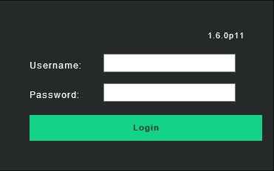

输入Check_MK用户名和密码，单击“Login”。

进入Check_MK主界面，如图3-2所示。

Check_MK主界面

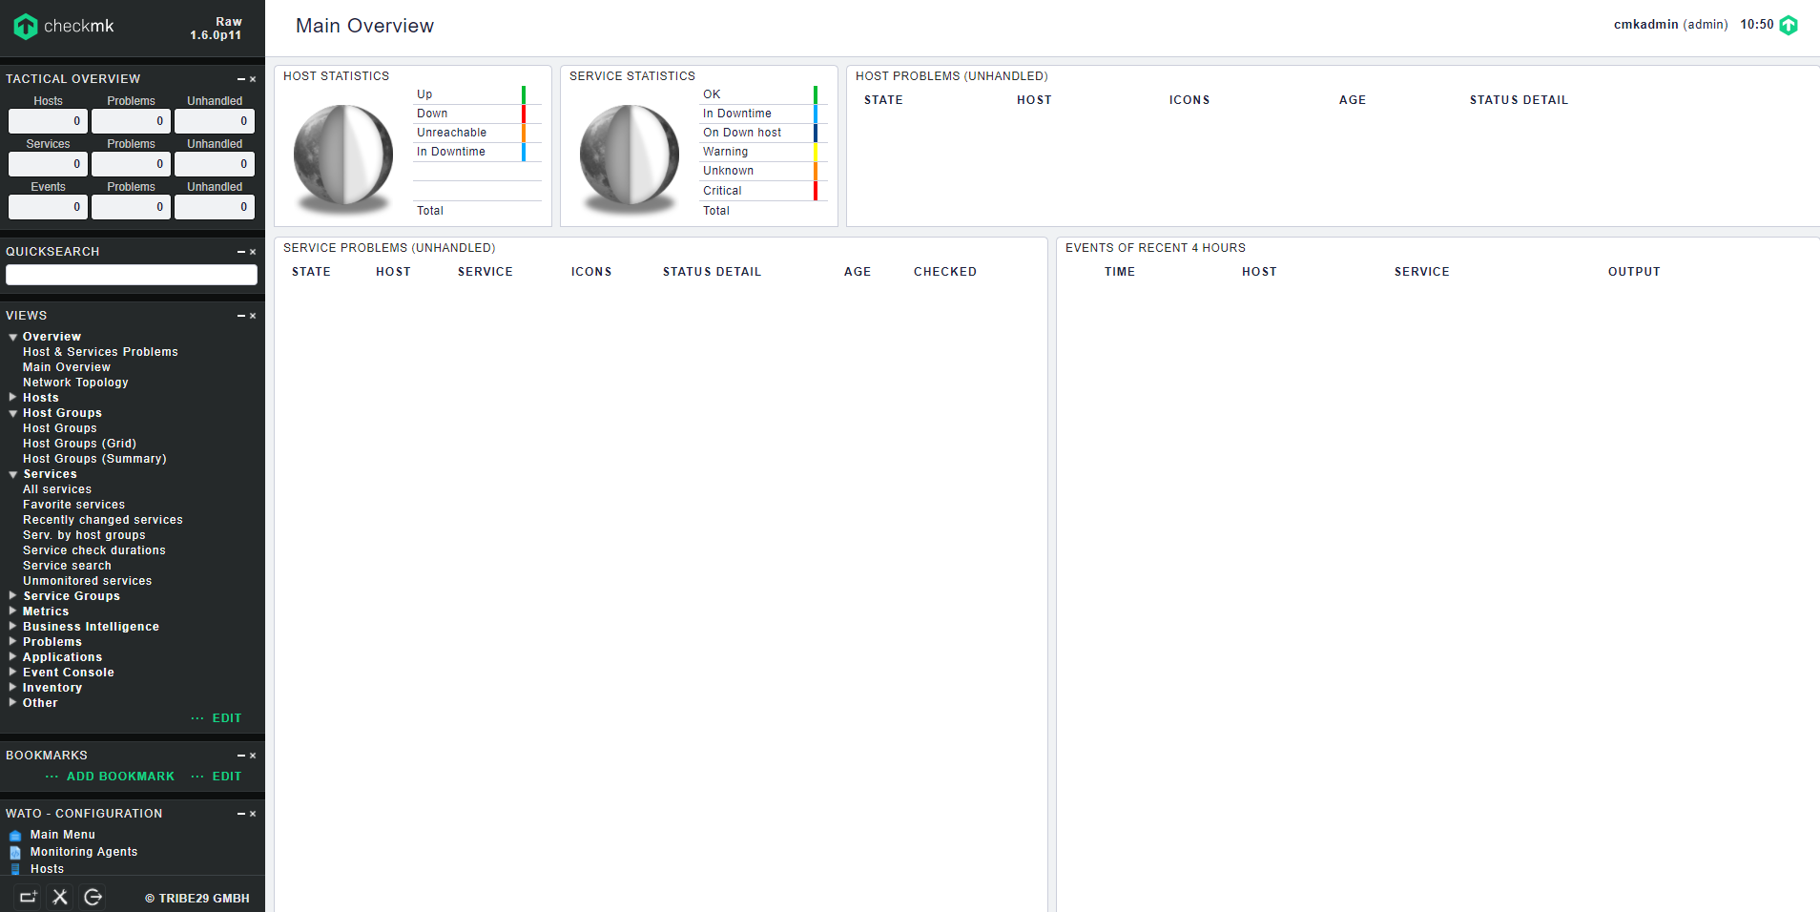

在左边菜单栏中，单击“WATO - CONFIGURATION > Hosts”。

进入“Main directory”界面，如图3-3所示。

Main directory界面

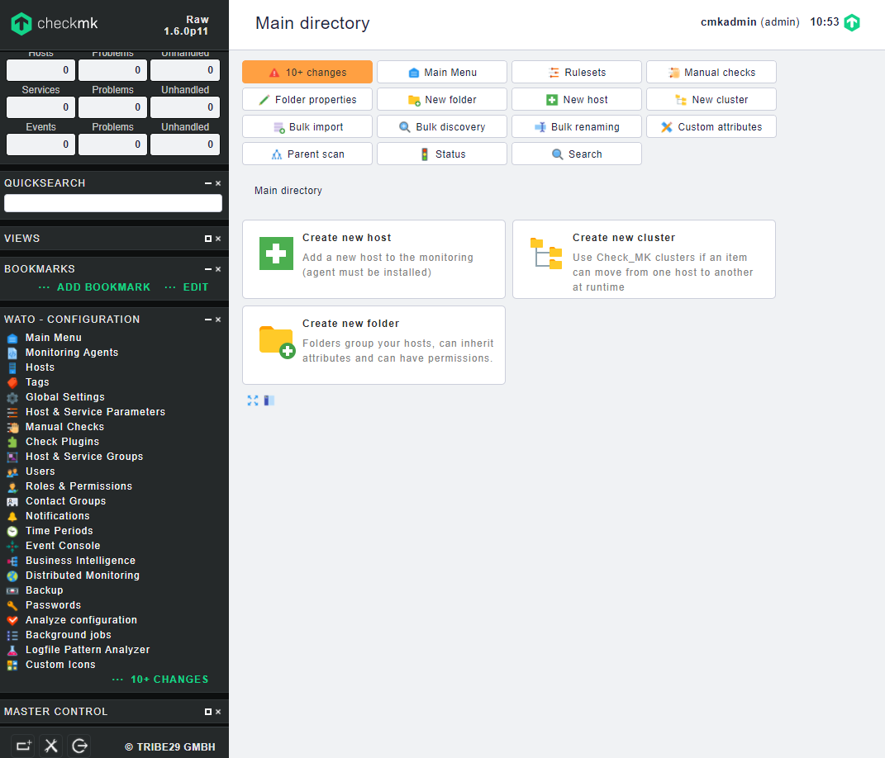

单击“New host”。

进入“Create new host”界面，如图3-4所示。

Create new host界面

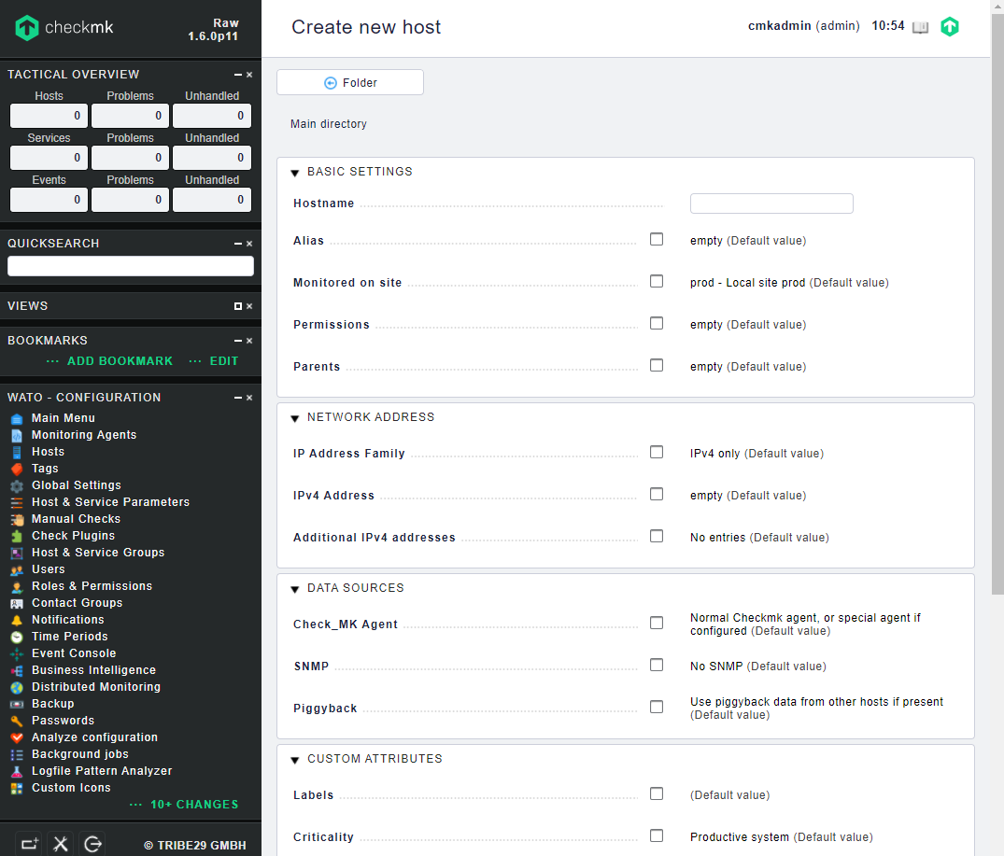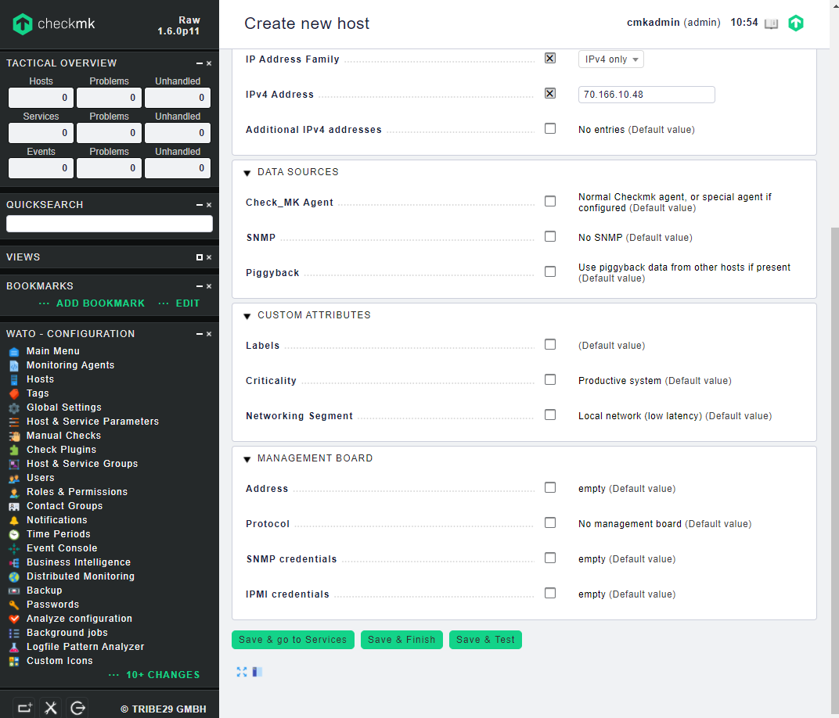

设置服务器的相关参数。

单击参数右边的“”，当显示为“”时，即可进行参数的设置。



* 在“BASIC SETTINGS”区域，设置“Hostname”。
* 在“NETWORK ADDRESS”区域，设置IP地址信息。
* 在“DATA SOURCES”区域，设置“SNMP”和“SNMP Credential”，根据服务器实际配置的SNMP版本来配置。

其他参数不需设置。

参数设置完成后，单击“Save & Finish”。

返回“Main directory”界面，可查看到已添加的服务器，如图3-5所示。

Main directory界面

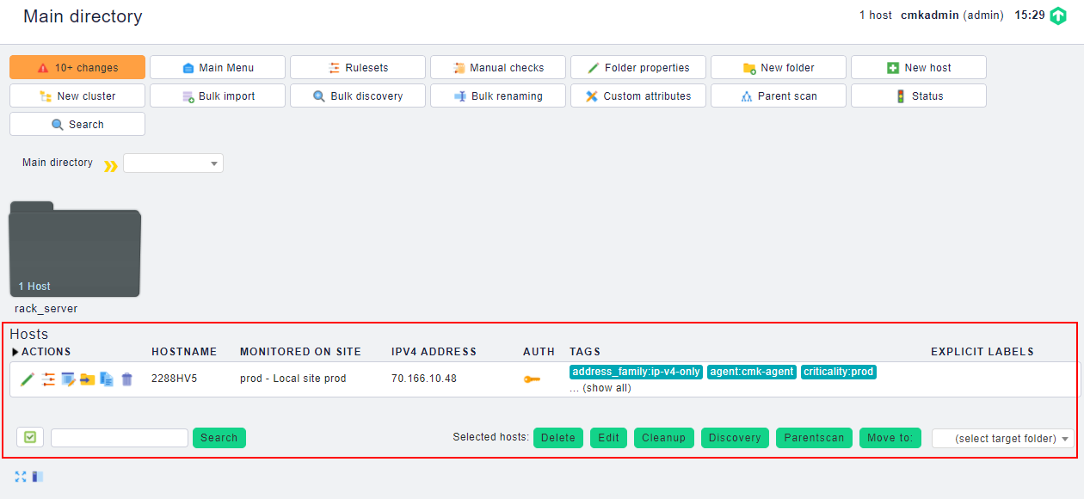

----结束

### 以文件夹的形式添加华为服务器

在左边菜单栏中，单击“WATO - CONFIGURATION > Hosts”。

进入“Main directory”界面，如图3-6所示。

Main directory界面



单击“New folder”。

进入“Create new folder”界面，如图3-7所示。

Create new folder

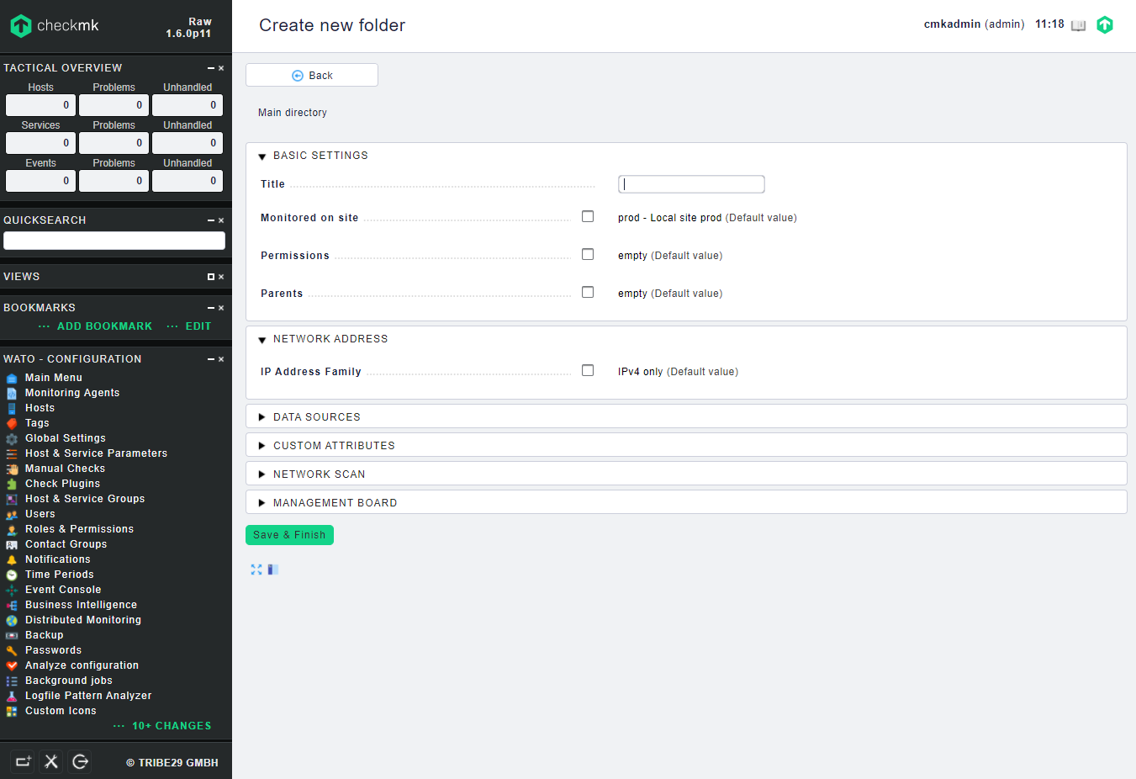

在“BASIC SETTINGS”区域，设置“Title”参数，输入文件夹的名称，单击“Save & Finish”。

返回“Main directory”界面，如图3-8所示，可以看到新增的文件夹。

Main directory

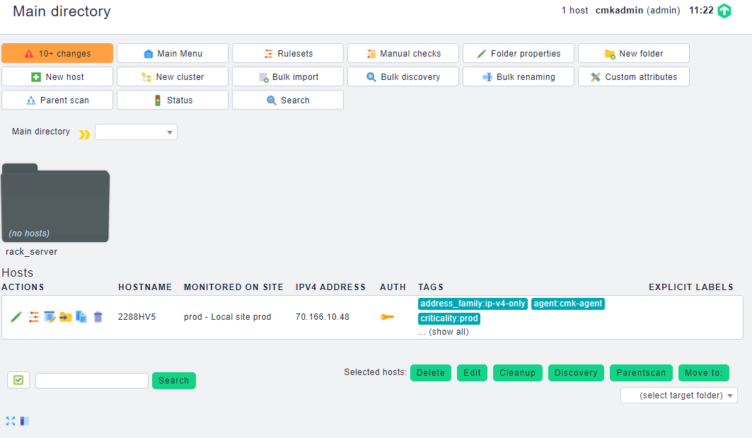

单击步骤3中创建的文件夹。

进入文件夹信息界面，如图3-9所示。

文件夹信息界面

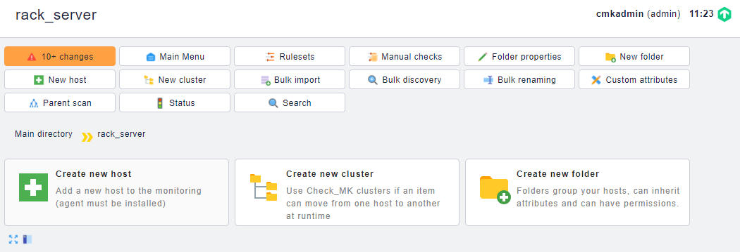

单击“New host”。

进入“Create new host”界面，如图3-10所示。

Create new host

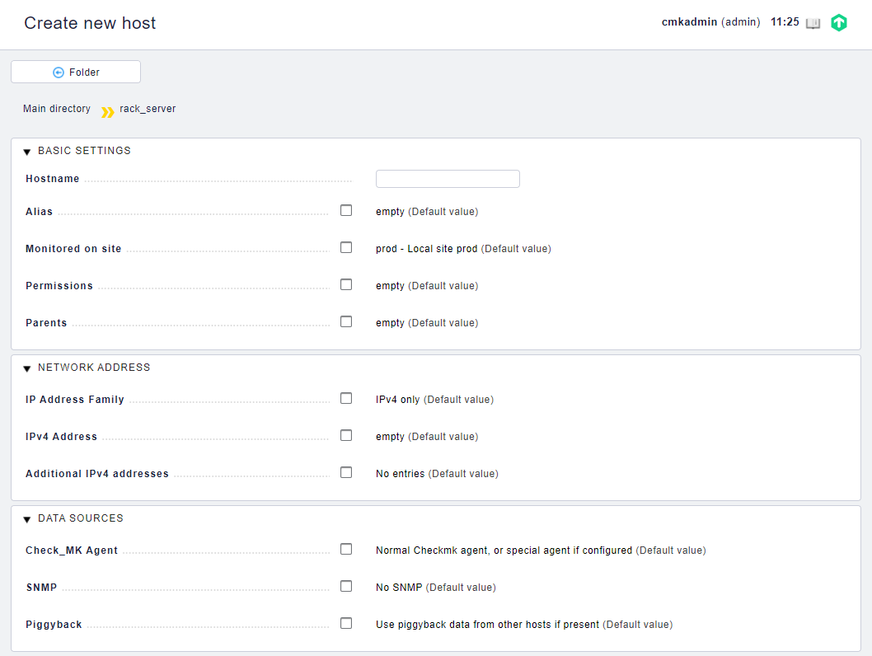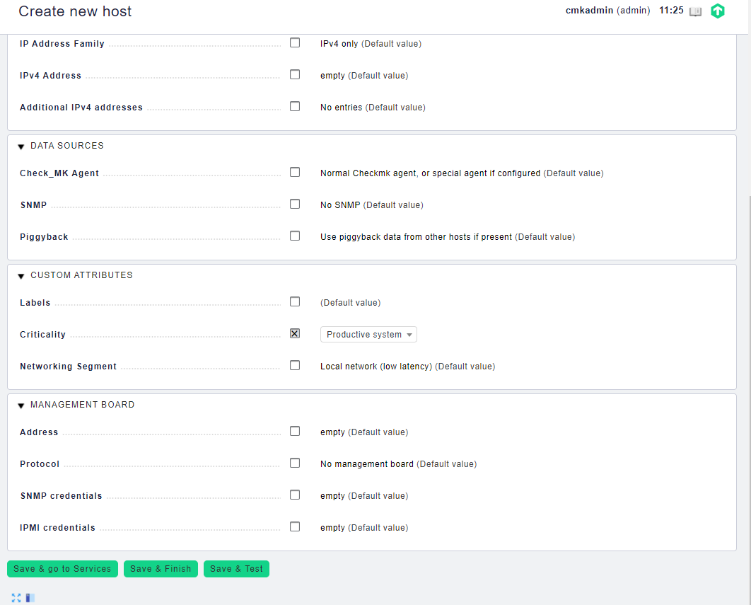

设置服务器的相关参数。

单击参数右边的“”，当显示为“”时，即可进行参数的设置。



* 在“BASIC SETTINGS”区域，设置“Hostname”。
* 在“NETWORK ADDRESS”区域，设置IP地址信息。
* 在“DATA SOURCES”区域，设置“SNMP”和“SNMP Credential”，根据服务器实际配置的SNMP版本来配置。

其他参数不需设置。

设置完成后，单击“Save & Finish”。

返回文件夹信息界面，可查看到已添加的服务器，如图3-11所示。

文件夹信息界面

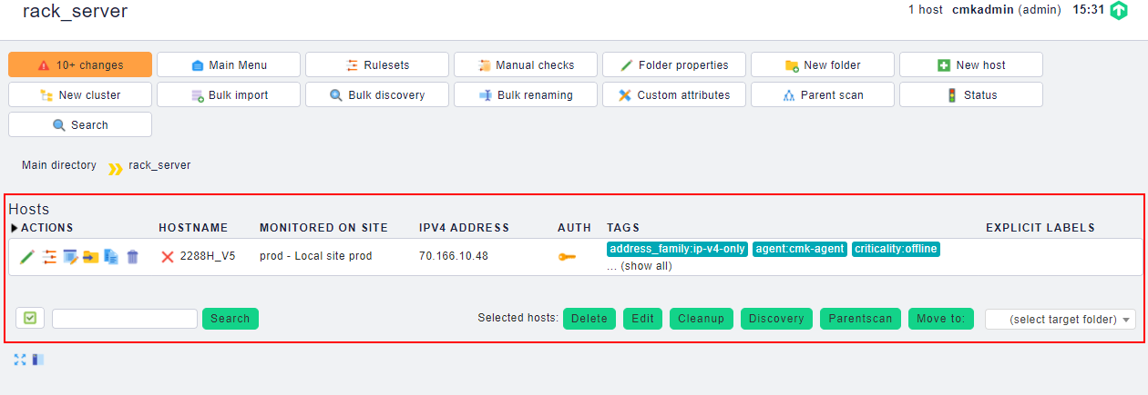

----结束

## 编辑华为服务器

### 编辑直接添加的华为服务器

在左边菜单栏中，单击“WATO - CONFIGURATION > Hosts”。

进入“Main directory”界面，如图3-12所示。

Main directory界面

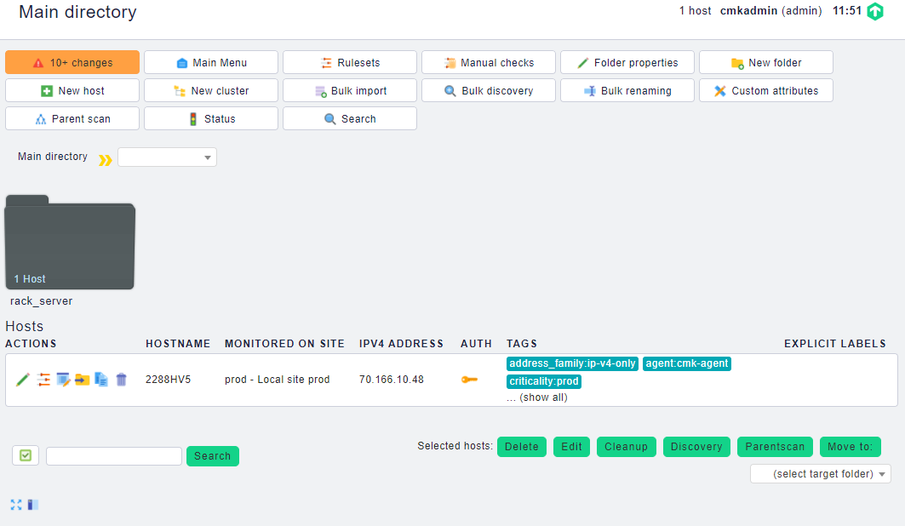

单击待编辑服务器所在行的“”，如图3-13所示。



编辑服务器信息

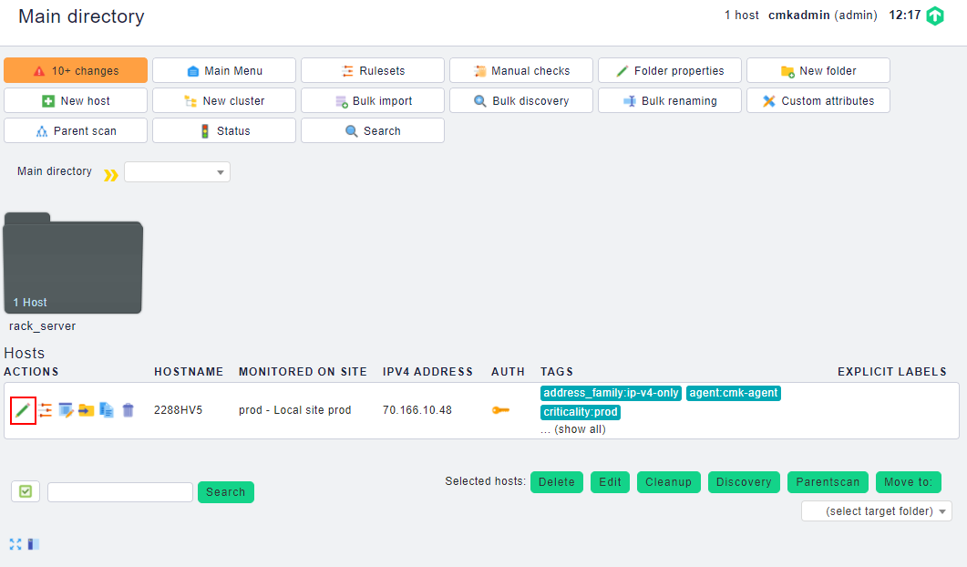

进入服务器的设置界面，如图3-14所示。

服务器的设置界面

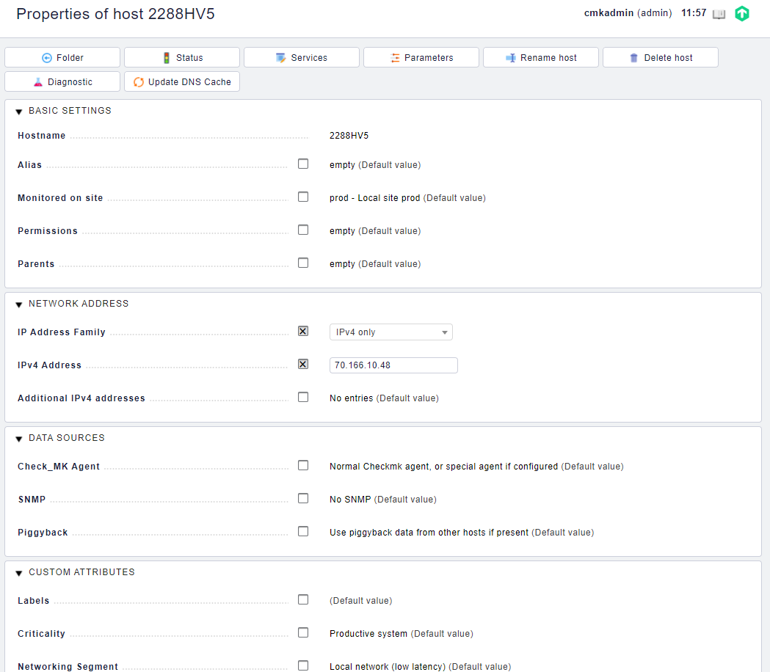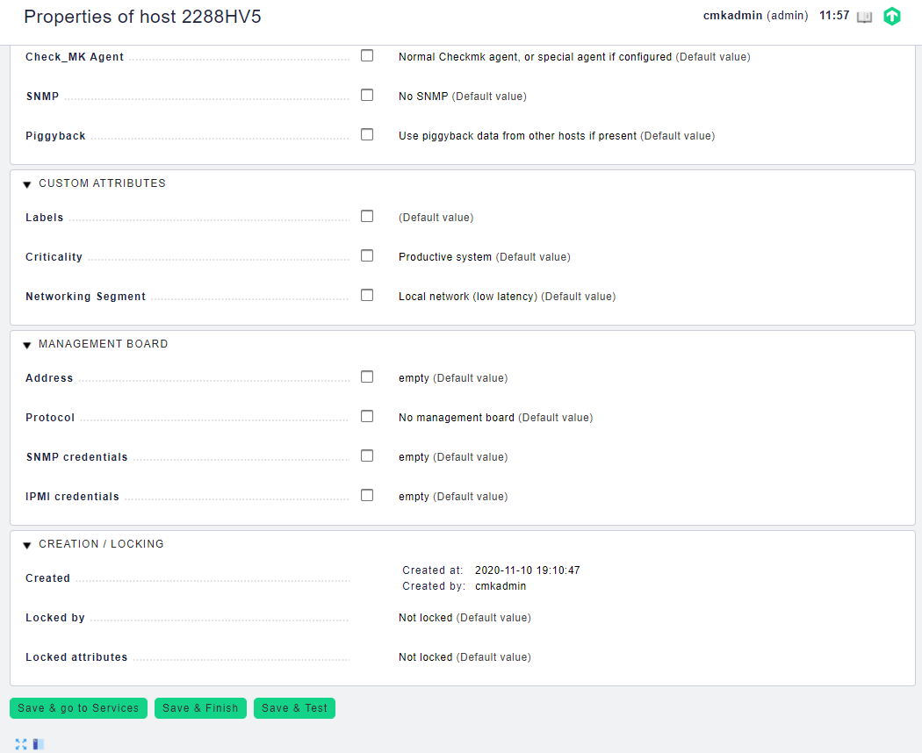

根据需要修改服务器参数信息，修改完成后，单击“Save & Finish”。

返回“Main directory”界面。



“Hostname”不可更改。

----结束

### 编辑以文件夹的形式添加的华为服务器

编辑华为服务器

在左边菜单栏中，单击“WATO - CONFIGURATION > Hosts”。

进入“Main directory”界面，如图3-15所示。

Main directory界面



单击服务器所在的文件夹，如“rack_server”文件夹。

进入文件夹信息界面，如图3-16所示。

文件夹信息界面

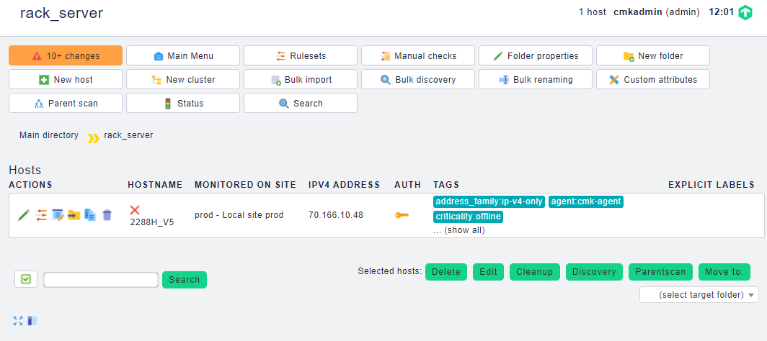

单击待编辑服务器所在行的“”。



进入此服务器的设置界面，如图3-17所示。

服务器的设置界面

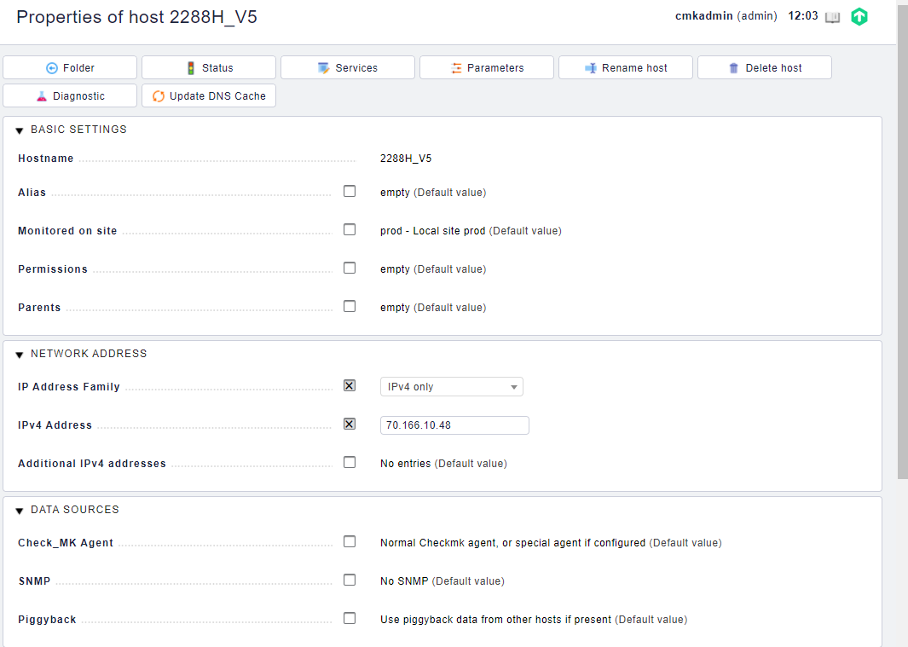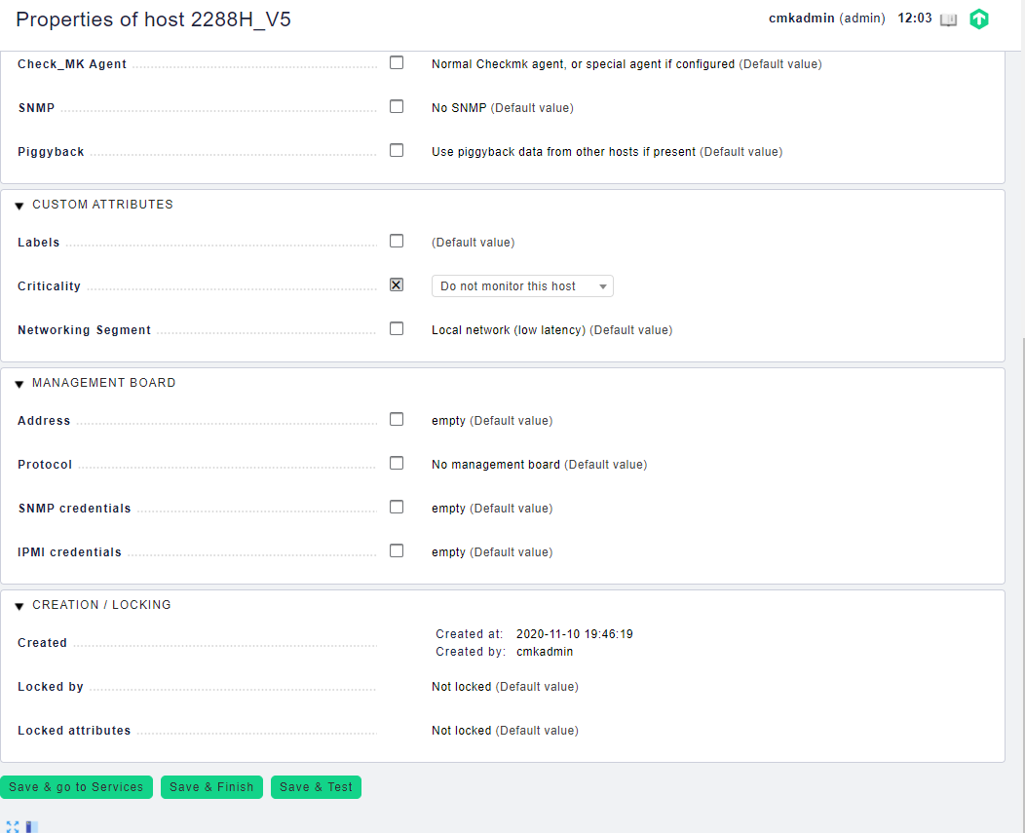

根据需要修改服务器参数信息，修改完成后，单击“Save & Finish”。

返回“Main directory”界面。



“Hostname”不可更改。

----结束

## 删除华为服务器

### 删除直接添加的华为服务器

在左边菜单栏中，单击“WATO - CONFIGURATION > Hosts”。

进入“Main directory”界面，如图3-18所示。

Main directory界面



单击待删除服务器所在行的“”，如图3-19所示。



删除服务器

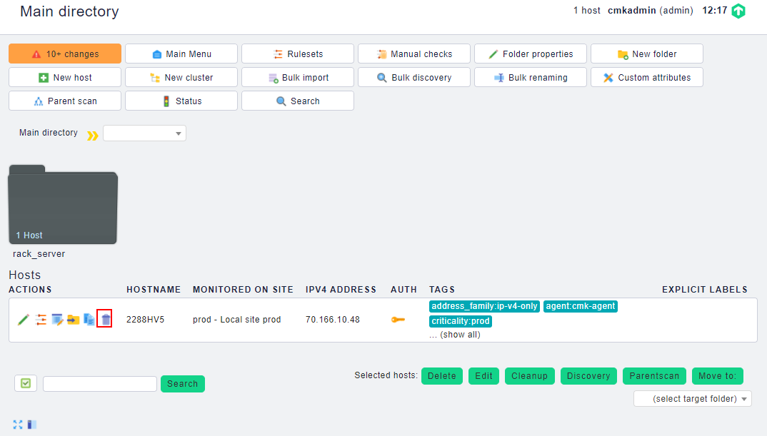

弹出确认删除对话框，如图3-20所示。

确认删除对话框

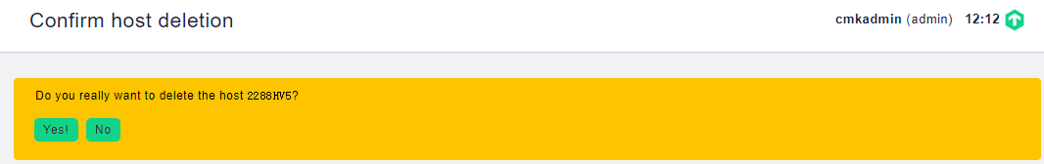

单击“Yes！”

完成服务器的删除。



在“Main directory”界面，单击“”可全部删除已添加的服务器。



----结束

### 删除以文件夹形式添加的华为服务器

在左边菜单栏中，单击“WATO - CONFIGURATION > Hosts”。

进入“Main directory”界面，如图3-21所示。

Main directory界面



单击服务器所在的文件夹，如“rack_server”文件夹。

进入文件夹信息界面，如图3-22所示。

文件夹信息界面



单击待删除服务器所在行的“”。



弹出确认删除对话框，如图3-23所示。

确认删除对话框

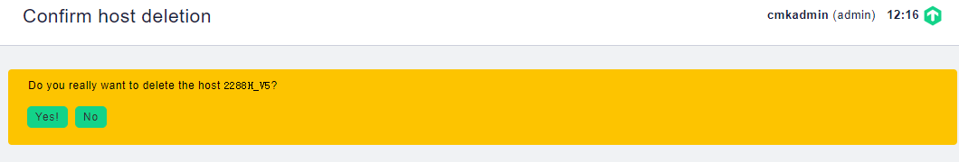

单击“Yes！”。

完成服务器的删除。



在文件夹信息界面，单击“”可全部删除已添加的服务器。



----结束

# 查看华为服务器信息

4.1 查看直接添加的华为服务器信息

4.2 查看以文件夹形式添加的华为服务器信息

## 查看直接添加的华为服务器信息

在左边菜单栏中，单击“WATO - CONFIGURATION > Hosts”。

进入“Main directory”界面，如图4-1所示。

Main directory界面

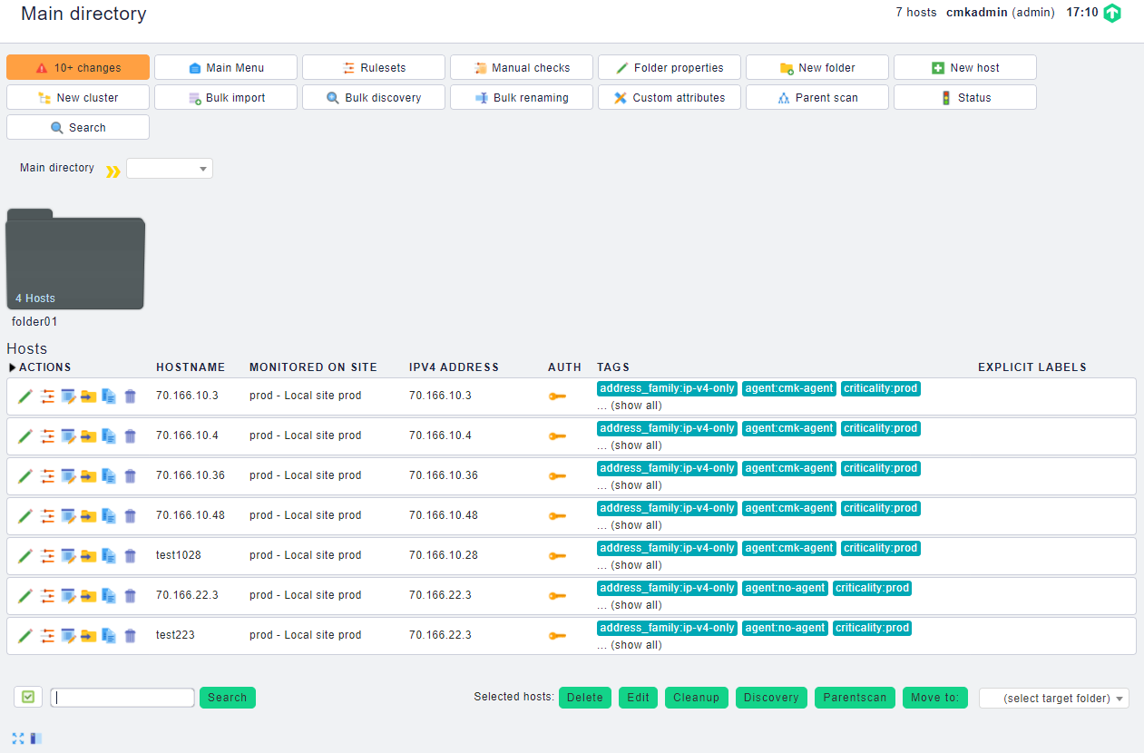

单击待查看服务器所在行的“”，如图4-2所示。



查看服务器信息

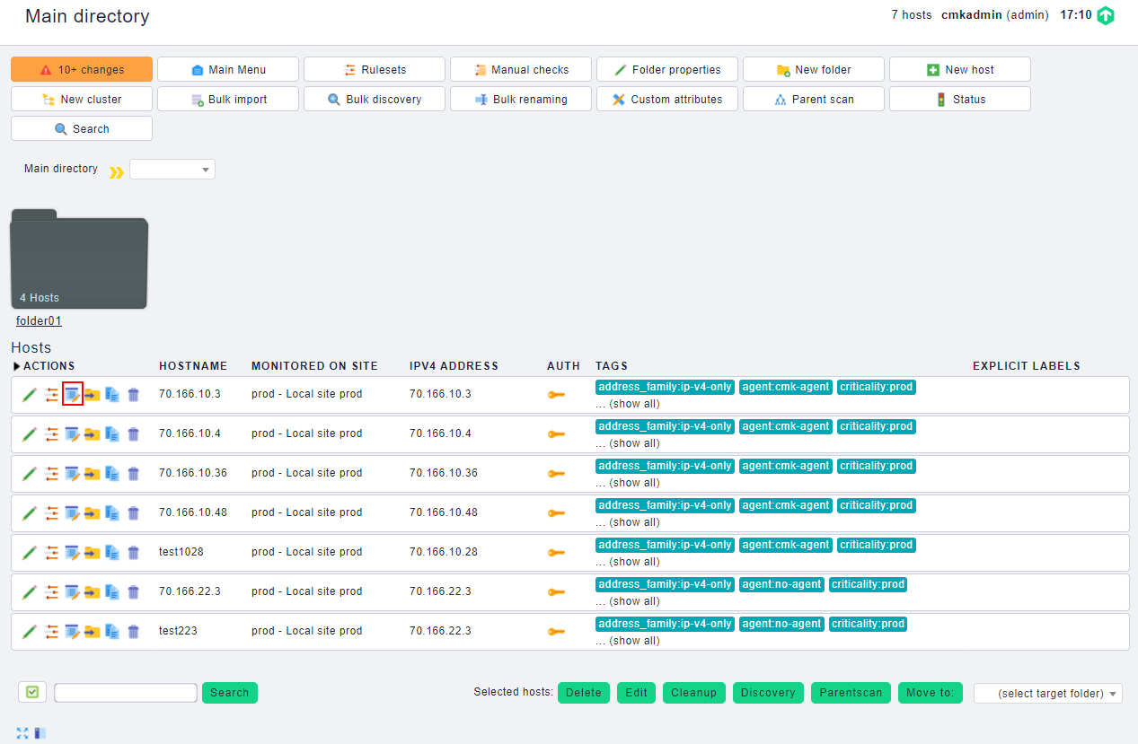

进入服务器信息界面，如图4-3所示。

服务器信息界面

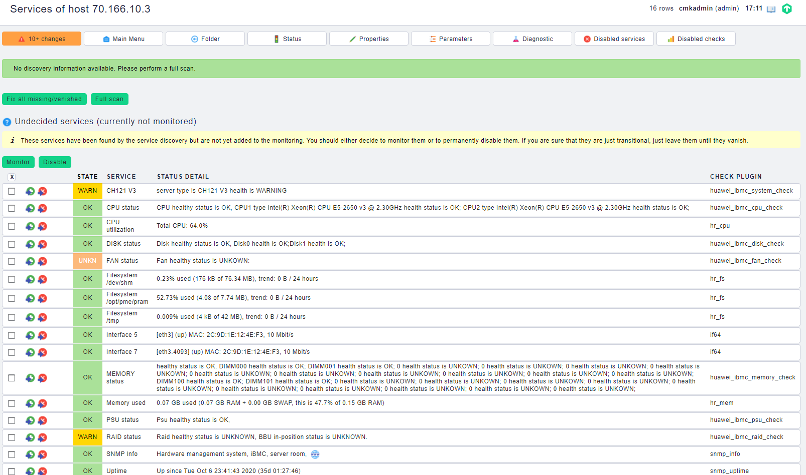

查看服务器信息。

此界面可查看服务器的告警信息、部件信息和部件状态，支持的部件包括CPU、风扇、硬盘、内存、电源、RAID控制卡等，“WARN”所在的行表示服务器的告警信息。

----结束

## 查看以文件夹形式添加的华为服务器信息

在左边菜单栏中，单击“WATO - CONFIGURATION > Hosts”。

进入“Main directory”界面，如图4-4所示。

Main directory界面



单击服务器所在的文件夹，如“folder01”文件夹。

进入文件夹信息界面，如图4-5所示。

文件夹信息界面

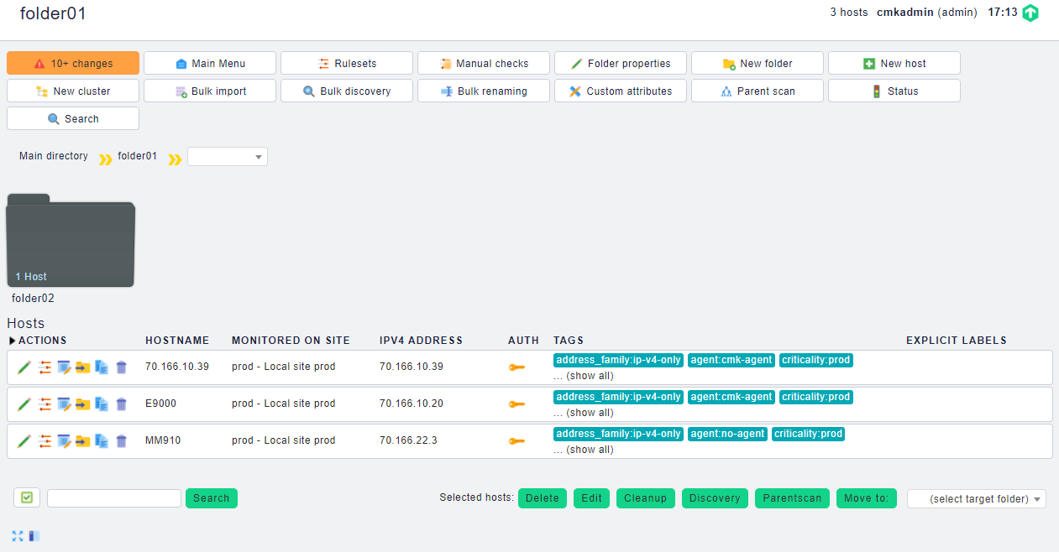

单击待查看服务器所在行的“”，如图4-6所示。



查看服务器信息

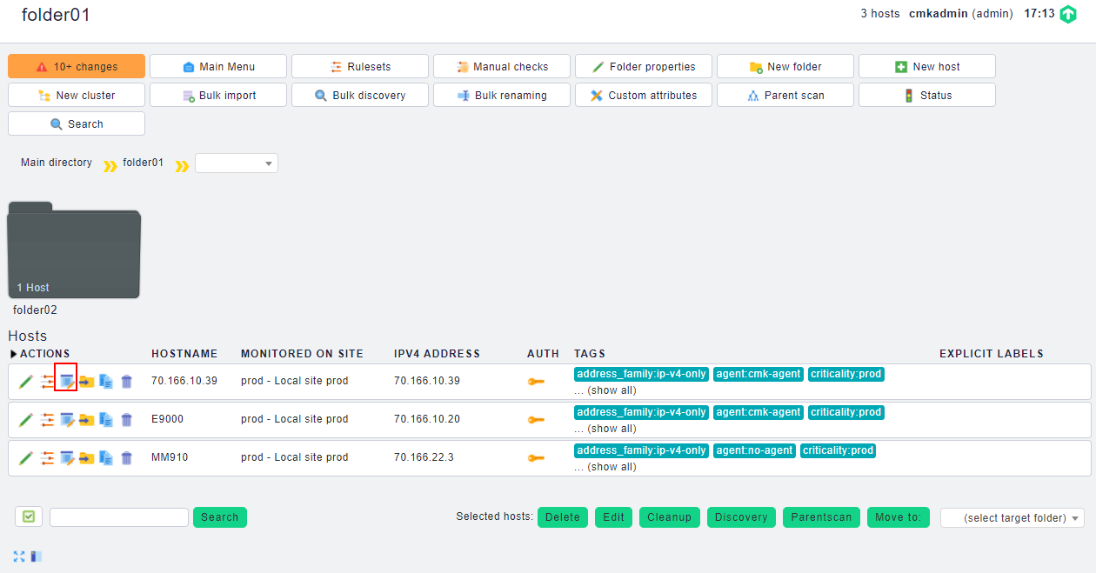

进入服务器信息界面，如图4-7所示。

服务器信息界面

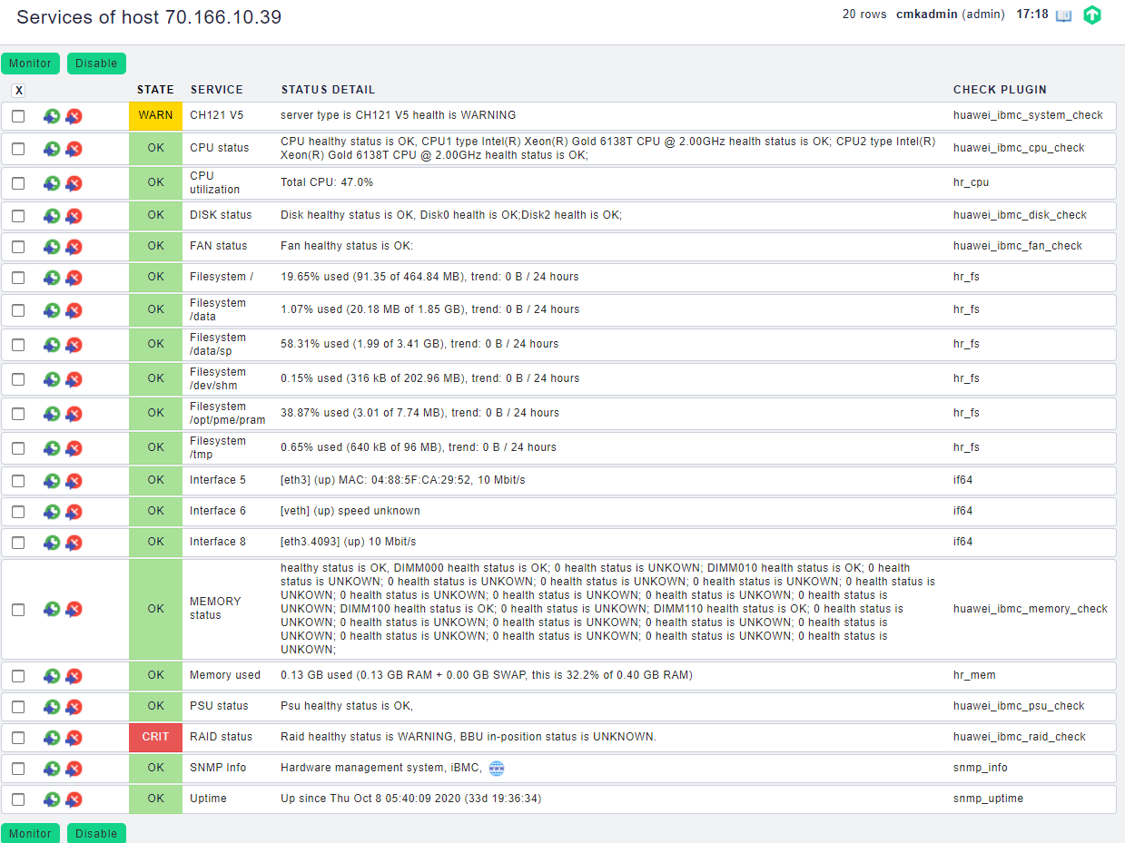

查看服务器信息。

此界面可查看服务器的告警信息、部件信息和部件状态，支持的部件包括CPU、风扇、硬盘、内存、电源、RAID控制卡等，“WARN”所在的行表示服务器的告警信息。

----结束